REPÚBLICA DE CHILE
PROVINCIA DE LINARES
I. MUNICIPALIDAD DE VILLA ALEGRE
DIRECCION SECMU

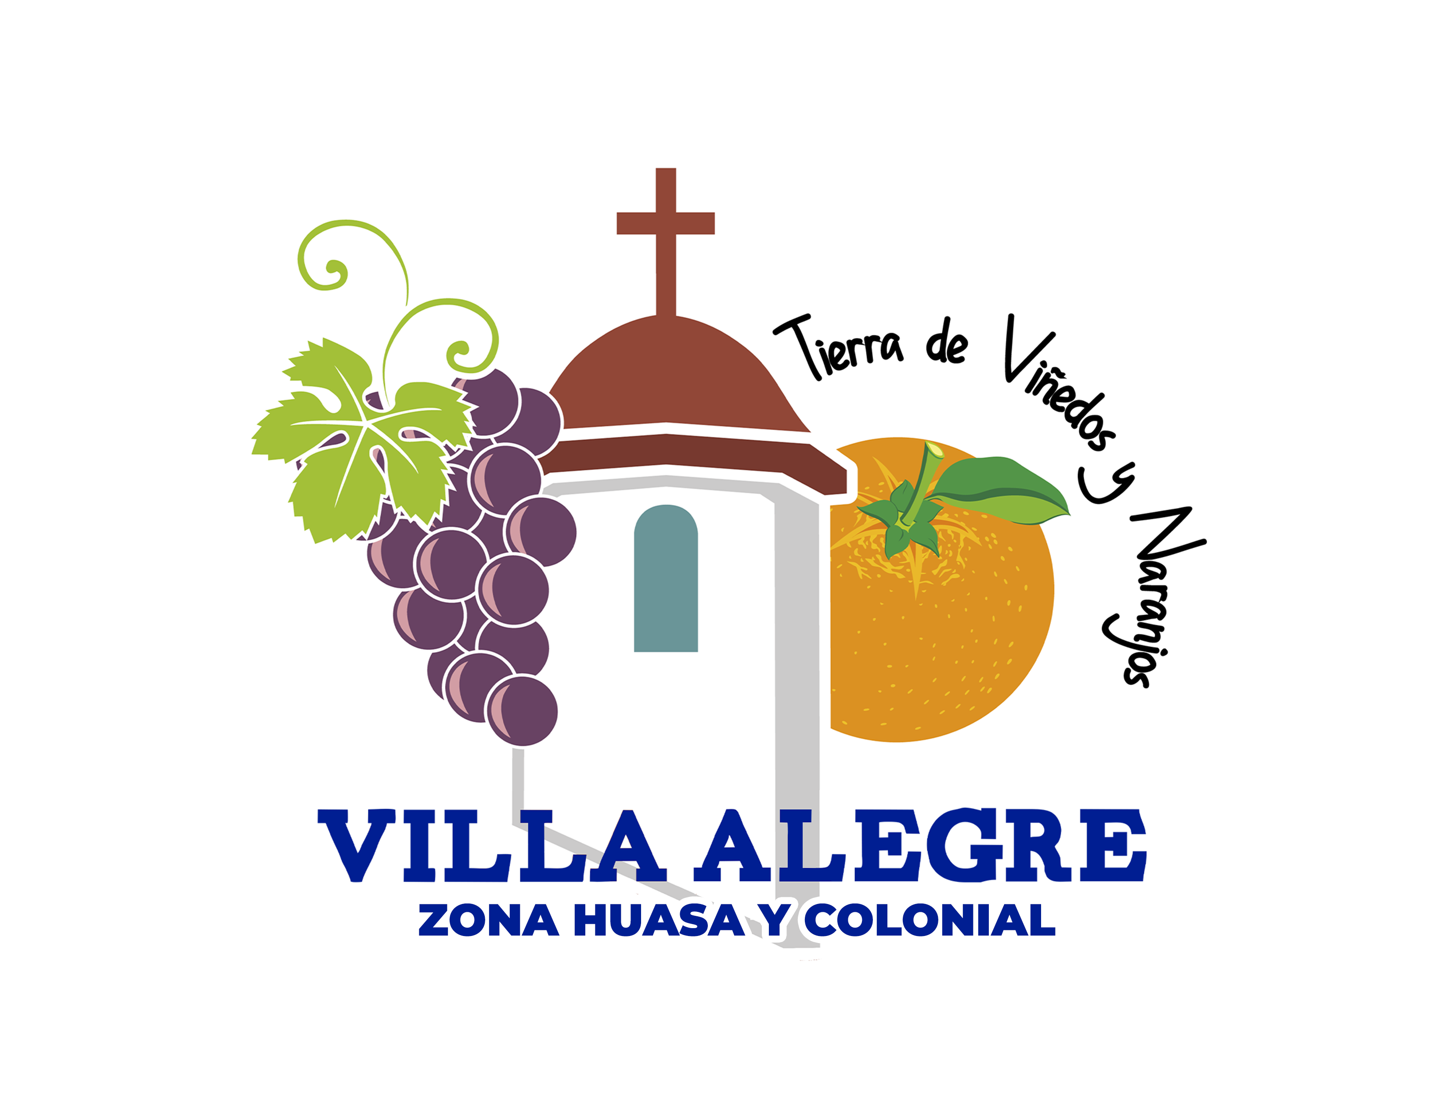

CERTIFICADO PROVISORIO N° 48

El Secretario Municipal de la Ilustre Municipalidad de Villa Alegre, que suscribe certifica que, GRUPO DE AUTOAYUDA GRACIAS A LA VIDA se encuentra inscrito en el registro Público de Organizaciones Comunitarias de Villa Alegre N°389 de fecha 03 de octubre de 2011, cuenta con estatutos vigentes de acuerdo a los dispuesto en la ley N°19.418 del 9 de octubre de 1995 y la ley N° 20.500 de fecha 25 de agosto de 1978. Su Directorio fue elegido el día 13 de febrero de 2022 y se encuentra hasta el 13 de febrero del 2025 y se encuentra vigente por tres años

DIRECTORIO:

PRESIDENTA | TERESA DEL CARMENRUBILAR QUINTANA | CI: 9.010.855-7
SECRETARIA | ELIZABETH MUÑOZ FERNANDEZ | CI:14.567.785-8
TESORERA | ERIKA GLORIA REYES ESPINOZA | CI: 8.278.670-8
1°DIRECTORAS. | HERMOSINA DE LAS NIEVES VERGARA MANCILLA | CI: 5.510.989-3
2°DIRECTORAS. | LUISA MAGDALENA MUÑOZ ZAPATA | CI 10.460.820-5

El Presidente y la Tesorera, han sido autorizados para realizar trámites administrativos y financieros a nombre de la institución.
Se extiende el presente certificado a petición de la institución para los fines que estime convenientes.

CLAUDIA BERRIOS NILO
INGENIERO CONSTRUCTOR
MASTER EN GESTION PUBLICA
SECRETARIO MUNICIPAL
ILUSTRE MUNICIPALIDAD DE VILLA ALEGRE

Villa Alegre 03 de mayo 2022
CBN/cbn.

